**JURUSAN TEKNIK ELEKTRO**

**FAKULTAS TEKNOLOGI ELEKTRO dan INFORMATIKA CERDAS**



Mata Kuliah : Distribusi Sistem Tenaga Listrik

# **Dosen : Dimas Fajar Uman Putra**

Quiz 2

Jika sebuah penyulang dalam gardu induk memiliki nilai tegangan fase ke tanah sebesar 11547 Volt dengan data sebagai berikut

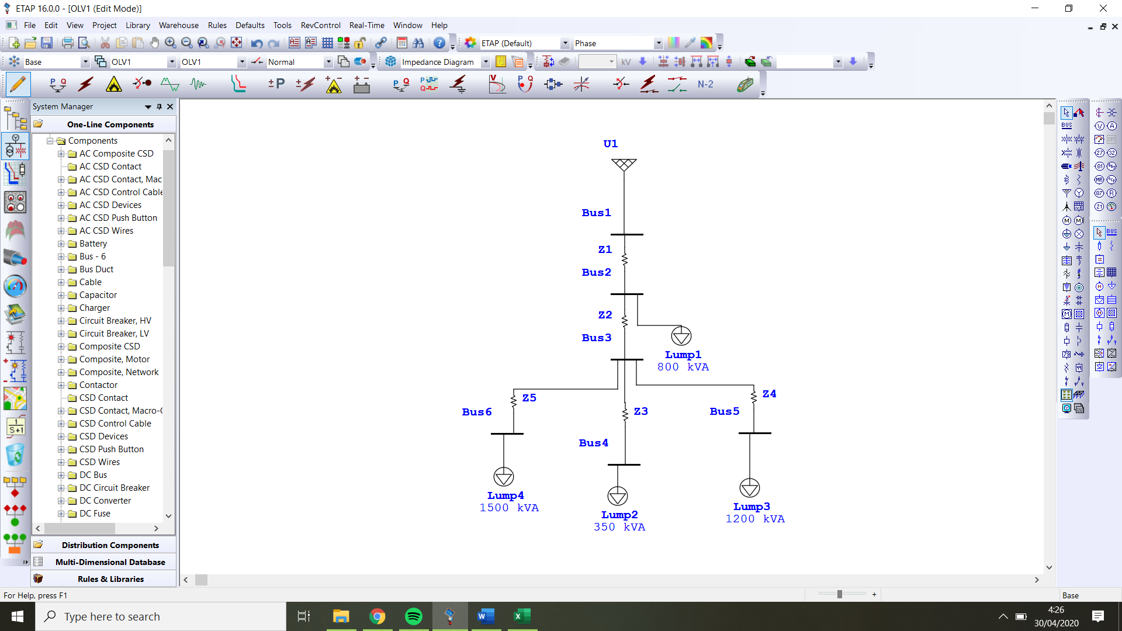

|  |  |  |  |  |
| --- | --- | --- | --- | --- |
| Dari Bus | Ke Bus | R (ohm/km) | X (ohm/km) | panjang (m) |
| 1 | 2 | 0.45 | 0.276 | 800 |
| 2 | 3 | 0.45 | 0.276 | 700 |
| 3 | 4 | 0.45 | 0.276 | 1200 |
| 3 | 5 | 0.45 | 0.276 | 1000 |
| 3 | 6 | 0.45 | 0.276 | 800 |

0,8 lag

0,75 lag

0,95 lag

0,9 lag

Maka tentukan:

1. Hitung drop tegangan pada masing-masing bus
2. Hitung rugi2 pada tiap saluran
3. Bandingkan dengan salah satu metode load flow (bisa dari ETAP atau MATLAB), apakah sama? Jika berbeda jelaskan!